

主催：（公財）長野県産業振興機構

航空宇宙品質マネジメントシステム
JIS Q 9100内部監査員養成研修



航空宇宙産業において、ＪＩＳ Ｑ ９１００：２０１６に適合した航空宇宙品質マネジメントシステムを構築し、運用することの要求はますます強まっています。
本研修は、この要求に対応できる人材の育成及び内部監査員養成が目的です。品質保証と認証取得に関する経験豊富な講師により、規格要求事項の解説と効果的な内部監査の実施方法についてケーススタディなどを通して理解を深めることができます。

日 時
令和8年12月10日（木）～11日（金） (２日間)
１日目 9：15～ 16：45 (受付開始 8：45) ２日目 9：00～ 16：45

テクノプラザおかや IT支援室（２F） （岡谷市本町１丁目１−１）
会 場

航空宇宙産業参入企業及び参入を目指す企業において、航空宇宙品質マネジメントシステムの構築と運用を推進する管理者または担当者
＊JIS Q 9001 品質マネジメントシステム規格要求事項を一通り理解されている方を対象とします。
対象者

定 員
20名 （受講人数が少ない場合は中止する場合があります。）

(A)11,000円／名 （規格解説本をお持ちの方）
(B)１6，５００円／名 （規格解説本をお持ちでない方）
＊受講料は前払いです。 申し込み後のキャンセルは返金ができませんので予めご了承ください。
＊本研修では規格解説本として 『JIS Q 9100：2016 航空・宇宙・防衛 品質マネジメントシステムの解説』（発行元：㈱ティ・エフ・マネジメント）を使用します。 規格解説本をお持ちの方は(A)、規格解説本をお持ちでない方は(B)としてお申し込みをお願いします。書籍代は受講料と一緒にお支払いいただきます。
（各人で書店等にて事前に規格解説本を購入していただくことも可能です。）
受講料

申込締切
11月25日（水） 定員になり次第締め切り
名古屋品証研株式会社 小林 淳一郎 氏

講 師

略歴：三菱重工業（株）で、防衛省機/民間機の開発・製造・修理及びサプライヤ管理の品質保証業務に従事。 その間、民間機客先対応のため、カナダ及び米国に駐在。
その後、京セラ(株)で車載装備品開発の品質保証業務（IATF16949準拠）支援を経て現職。
専門分野：JIS Q 9100 取得・維持・改善。

研修概要
セミナー終了後に名古屋品証研株式会社が発行する修了証を授与します。
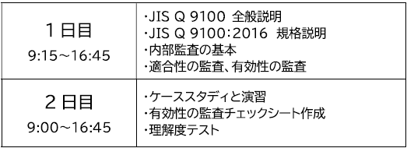

受講申込書にご記入の上お申し込みください

航空宇宙品質マネジメントシステム JIS Q 9100 内部監査員養成研修
令和8年12月10日(木)～11日(金)

受講申込書

会社名・団体名
所在地 | 〒
ISO9001 認証取得 | 有 ・ 無 | JIS Q 9100 認証取得 | 有 ・ 無

■申込者 （事務局からの連絡先となります）
所属・役職 |  |  | 氏 名
TEL |  | メールアドレス
※ 受講者が４名以上の場合は、申込書を替えてご記入ください。
■受講者
受講者(1) | 所属・役職 |  | ISO9001  知識有無 | 規格解説本＊
受講者(1) | ^{ふりがな}  氏名 |  | 有・無 | (A)・(B)
受講者(2) | 所属・役職 |  | ISO9001  知識有無 | 規格解説本＊
受講者(2) | ^{ふりがな}  氏名 |  | 有・無 | (A)・(B)
受講者(3) | 所属・役職 |  | ISO9001  知識有無 | 規格解説本＊
受講者(3) | ^{ふりがな}  氏名 |  | 有・無 | (A)・(B)
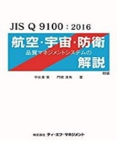
＊「JIS Q 9100：2016 航空・宇宙・防衛 品質マネジメントシステムの解説」をお持ちの
場合は(A)、お持ちでない場合は(B)に○をつけてください。
(A)：11,000円 (B)：16,500円
※１．本申込書にご記入いただいた個人情報は、「JIS Q 9100 内部監査員養成研修」の登録情報として
利用し、他の用途には使用しません。
※２．本事業は長野県の補助事業（令和8年航空･宇宙機器産業振興事業）として当機構補助金を活用し開催します。
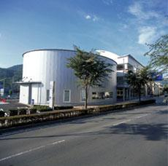
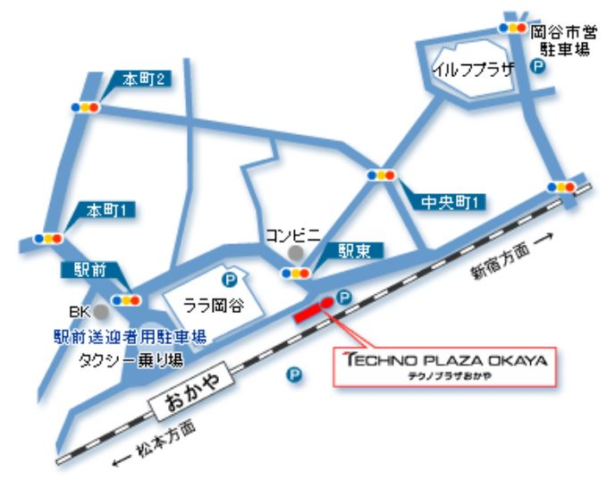
☑ 当日の持ち物
・ 筆記用具
・ 昼食
・ 上記の規格解説本
（当申込書にてお申込みの方には
受付の際にお渡しします。）

◇会場 詳細はテクノプラザおかやHPから https://www.city.okaya.lg.jp/technoplazaokaya/rinnku/19043.html


Email：aerospace@nice-o.or.jp FAX：0265-49-8048
公益財団法人長野県産業振興機構 次世代産業部 航空･宇宙機器産業支援センター宛
TEL 0265-49-8047 担当：中田
お申込み
お問い合わせ

